Project Tracking System

Software Requirements Specification (SRS)

Group N-I-N-E
Project Tracking System
07/06/2009
V.1.0

ID | Name | Signature
52441311 | นางสาวดาเรศ โชคศิริวุฒิกุล
52441314 | นายทนงค์ศักดิ์ ชามั่ง
52441331 | นางสาววราภรณ์ ด้วงแจ่ม
52441341 | นายอานันท์ หวังกุหลำ
52441345 | นายสัญชัย ทรงดำรงทัศน์
TABLE CONTENTS
1 Introduction 4
1.1 Software Purpose 4
1.2 Software Scope 5
1.3 Definitions, Acronyms, and Abbreviations 5
1.3.1 Key Definitions 5
1.3.2 Key Acronyms and Abbreviations 8
1.4 Key References 8
1.5 Software Overview 9
2 Overall Description 11
2.1 Product Functions 11
2.2 Environmental Conditions 11
2.3 User Characteristic 12
2.4 External Interfaces 12
2.5 Constraints 12
2.6 Assumptions and Dependencies 12
3 Requirements Management 12
3.1 Resources and Funding 12
3.1.1 Computer Hardware Requirements 13
3.1.2 Computer Hardware Resource Utilization Requirements 13
3.1.3 Computer Communications Requirements 13
3.2 Reporting Procedures 13
3.3 Training 13
4 Specific Requirements 14
4.1 Functional Requirements 15
4.2 Performance Requirements 15
4.3 External Interface Requirements 15
4.4 Other Requirements 15
5 Acceptance 15
6 Documentation 15
7 Maintenance 15
7.1 Operations 16
Appendix A Requirements Traceability Matrix 17
Appendix B Class and Sequence Diagram 19
Appendix C GUI Design 23

Revision Sheet
Revision Number | Date | Brief summary of changes
01 | 07/06/2009 | Baseline draft document

Introduction
เอกสารข้อกำหนดความต้องการซอฟต์แวร์ (Software Requirement Specification: SRS) นี้ เป็นเอกสารข้อกำหนดความต้องการสำหรับอธิบายรายละเอียดและข้อกำหนดทั้งหมดของงานพัฒนา Project Tracking System (PTS) ซึ่งเป็นงานที่เป็นส่วนหนึ่งของการศึกษาวิชา SWE601 Software Engineering Principles โดยมีเป้าหมายที่จะใช้เอกสารนี้แก่ผู้พัฒนาโปรแกรมและบุคคลที่เกี่ยวข้องกับการพัฒนาระบบงาน

Software Purpose
Project Tracking System (PTS) เป็นระบบที่ได้ออกแบบและพัฒนาเพื่อให้ผู้จัดการโครงการสามารถใช้เป็นเครื่องมือในการจัดการและติดตามการดำเนินงานโครงการต่างๆ โดยมีการบันทึกข้อมูลของ Task หรือกิจกรรมต่างๆ ในโครงการ สามารถมอบหมาย (Assign) ให้ผู้ร่วมดำเนินโครงการปฎิบัติงานตามแผนที่ได้วางแผนไว้ และสามารถติดตามสถานะของการดำเนินงานของทีมงานในโครงการได้ ทั้งนี้เพื่อเป็นเครื่องมืออำนวยความสะดวกให้แก่ผู้จัดการโครงการให้สามารถติดตาม (Tracking) ผลของการปฏิบัติงานในกิจกรรมต่างๆ ซึ่งเป็นส่วนสำคัญของการจัดการและบริหารโครงการได้อย่างมีประสิทธิภาพ

ระบบ Project Tracking System จะประกอบไปด้วยฟังก์ชันการทำงานใหญ่ๆคือ ฟังก์ชันข้อมูลโครงการและรายละเอียดการทำงานของผู้ดำเนินงาน ฟังก์ชันการเบิกจ่ายอุปกรณ์และฟังก์ชันกำหนดสิทธิ์การใช้งานระบบ

ระบบทั้งหมดจะถูกพัฒนาโดยใช้ Visual Studio 2008 .NET (ASP, C#) เป็นเครื่องมือในการพัฒนา ซึ่งจะพัฒนาในลักษณะของ web-base application

- เพื่อใช้โปรแกรมเป็นตัวกำหนด Task หรือกิจกรรม ขั้นตอน รวมถึงระยะเวลาการดำเนินในแต่ละกิจกรรมได้อย่างถูกต้อง
- เพื่อให้โปรแกรมเป็นตัวควบคุมการดำเนินโครงการให้เป็นไปตามแผนที่ได้กำหนดไว้
- เพื่อลดความผิดพลาดของการจดจำข้อมูลที่สำคัญในโครงการ
- เพื่อความสะดวกรวดเร็วในการติดตามสถานะความคืบหน้าของโครงการ
- เพื่อให้ผู้ที่เกี่ยวข้องในโครงการได้เห็นภาพรวมของโครงการและทราบถึงความคืบหน้าของการดำเนินโครงการ

Software Scope
ระบบนี้จะช่วยให้ผู้จัดการโครงการและทีมงานสามารถทำงานได้สะดวกและรวดเร็วมากขึ้น เพื่อลดความผิดพลาดในการทำงานและจดจำข้อมูล ทั้งยังช่วยลดภาระ Project Manager ในการติดตามสถานะของ Project อีกด้วย

Definitions, Acronyms, and Abbreviations

Key Definitions
audit | “An independent examination of a work product or set of work products to assess compliance with specifications, standards, contractual agreements, or other criteria.” [IEEE90]
baseline | “A specification or product that has been formally reviewed and agreed upon, that thereafter serves as the basis for further development, and that can be changed only through formal change control procedures.” [IEEE90]
configuration management | “A discipline applying technical and administrative direction and surveillance to: identify and document the functional and physical characteristics of a configuration item, control changes to those characteristics, record and report change processing implementation status, and verify compliance with specified requirements.” [IEEE90]
design | “The period of time in the software life cycle during which the designs for architecture, software components, interfaces, and data are created, documented, and verified to satisfy requirements.” [IEEE90]
element | —Portion of the software system used as the reviewable level, i.e., a document, design component, module of code, etc.
implementation | “The period of time in the software life cycle during which a software product is created from documentation and debugged.” [IEEE90]
inspection | “A statistical analysis technique that relies on visual examination of development products to detect errors, violation of development standards, and other problems.”[IEEE90]
management | —designated corporate representative.
operation and maintenance | “The period of time in the software life cycle during which a software product is employed in its operational environment, monitored for satisfactory performance, and modified as necessary to correct problems or to respond to changing requirements.” [IEEE90]
plan | “A detailed scheme, program, or method worked out beforehand for the accomplishment of an objective.” [Heritage85]  —Defined set of procedures and the required resources to implement a policy.
policy | “A course of action, guiding principle, or procedure considered to be expedient.” [Heritage85]
 | —Corporate strategy, defines high-level goals.
problem statement | —Informal statement of the customer’s problem.
process | “A sequence of steps performed for a given purpose.” [IEEE90]
 | —Activities and interfaces used to implement plan.
program | —organizational unit.
quality assurance | “(1) A planned and systematic pattern of all actions necessary to provide adequate confidence that an item or product conforms to established technical requirements.” [IEEE90]
 | “(2) A set of activities designed to evaluate the process by which products are developed or manufactured. ” [IEEE90]
requirement | “(1) A condition or capability needed by a user to solve a problem or achieve an objective.” [IEEE90]
 | “(2) A condition or capability that must be met or possessed by a system or system component to satisfy a contract, standard, specification, or other formally imposed documents.” [IEEE90]
requirements | “The period of time in the software life cycle during which the requirements for a software product are defined and documented.” [IEEE90]
review | —A process or meeting during which a work product, or set of work products, is presented to program personnel, managers, users, customers, or other interested parties for comment or approval. Types include code review, design review, formal qualification review, requirements review, test readiness review.
software | “Computer programs, procedures, and associated documentation and data pertaining to the operation of a computer system.” [IEEE90]
software engineering | “The application of a systematic, disciplined, quantifiable approach to the development, operation, and maintenance of software; that is, the application of engineering to software.” [IEEE90]
software quality assurance | —See “quality assurance”.
specification | “A document that specifies, in a complete, precise, verifiable manner, the requirements, design, behavior, or other characteristics of a system or component, and, often, the procedures for determining whether these provisions have been satisfied.” [IEEE90]
technical review | —A formal team evaluation of software element(s).
validation | “The process of evaluating a system or component during or at the end of the development process to determine whether it satisfies specified requirements.” [IEEE90]
verification | “(1) The process of evaluating a system or component to determine whether the products of a given development activity that satisfy the conditions imposed at the start of that activity.
 | (2) Formal proof of program correctness.” [IEEE90]
work product | —Any tangible item that results from a project function, activity, or task. Examples of work products include customer requirements, project plan, design documents, source and object code, user’s manuals.

Key Acronyms and Abbreviations
PTS  ANSI | Project Tracking System  American National Standards Institute
CMU | Carnegie Mellon University
DFD | Data Flow Diagram
IEEE | Institute of Electrical and Electronics Engineers
RTM | Requirements Traceability Matrix
SCM | Software Configuration Management
SEI | Software Engineering Institute
EPG | Engineering Process Group
SMM | Software Measurement and Metrics
SQA | Software Quality Assurance
SRS | Software Requirements Specification

Key References
Bowen85 | Bowen, T.P., Wigle, G.B., and Tsai, J.T., “Specification of Software Quality Attributes”, Tech Report, RADC-TR-85-37, v.1, Rome Air Development Center, Griffis AFB, NY, Feb 1985.
Davis90 | Davis, A., “Software Requirements: Analysis & Specification”, Prentice Hall, 1990.
IEEE84 | IEEE Std 830-1984, Guide for Software Requirements Specifications.
IEEE90 | IEEE Std 610.12-1990, Standard Glossary of Software Engineering Terminology (ANSI).
IEEE91 | IEEE Std 1074-1991, Standard for Developing Software Lifecycle Processes.
Gause89 | Gause, D.C., and Weinberg, G.M., “Exploring Requirements: Quality Before Design”, Dorset House Publishing, 1989.
Heritage85 | The American Heritage Dictionary, Houghton Mifflin Publishers, 1985.
Paulk93 | SEI Capability Maturity Model, Version 1.1, CMU/SEI-93-TR-24.

Software Overview
Project Tracking System (PTS) เป็นระบบที่ได้ออกแบบและพัฒนาเพื่อให้ผู้จัดการโครงการสามารถใช้เป็นเครื่องมือในการจัดการและติดตามการดำเนินงานโครงการต่างๆ โดยมีการบันทึกข้อมูลของ Task หรือกิจกรรมต่างๆ ในโครงการ สามารถมอบหมาย (Assign) ให้ผู้ร่วมดำเนินโครงการปฎิบัติงานตามแผนที่ได้วางแผนไว้ และสามารถติดตามสถานะของการดำเนินงานของทีมงานในโครงการได้ ทั้งนี้เพื่อเป็นเครื่องมืออำนวยความสะดวกให้แก่ผู้จัดการโครงการให้สามารถติดตาม (Tracking) ผลของการปฏิบัติงานในกิจกรรมต่างๆ ซึ่งเป็นส่วนสำคัญของการจัดการและบริหารโครงการได้อย่างมีประสิทธิภาพ

Project Tracking Systems นี้ประกอบไปด้วย 3 Module คือ
- Admin System : สำหรับเก็บรายละเอียดของผู้ใช้งาน และกำหนดสิทธิ์การใช้งานของผู้ใช้แต่ละคน
- Project Activities System : สำหรับเก็บรายละเอียดของโครงการ และบันทึกผลการปฏิบัติงาน
- Equipment System : สำหรับเก็บรายละเอียดเกี่ยวกับอุปกรณ์ และการเบิกจ่ายอุปกรณ์

Overall Description
The system must adhere to following software quality factors:
Functionality: ability to perform all required functions
Reliability: ability to perform with correct, consistent results
Maintainability: the ability to be easily corrected
Availability: the ability to be accessed and operated when needed
Portability: ability to be easily modified for a new environment
Reusability: the ability to be used in multiple applications
Testability: the ability to be easily and thoroughly tested
Usability: the ability to be easily learned and used

Product Functions
Project Tracking Systems นี้ประกอบไปด้วย 3 Module คือ
1. Admin System
- การจัดการข้อมูลผู้ใช้งาน
- การกำหนดสิทธิ์การใช้งานระบบ
2. Project Activities System
- การจัดการข้อมูลโครงการ
- การกำหนดผู้รับผิดชอบในแต่ละงาน
- สามารถบันทึกผลการปฏิบัติงาน
3. Equipment System
- การจัดการข้อมูลอุปกรณ์
- การเบิก-จ่ายอุปกรณ์

Environmental Conditions
- Operating system
    - Server site : Ms Windows 2000 Server SP2
    - CLIENT SITE : Windows XP/2000
    - CLIENT SITE BROWSER : Internet Explorer V.5 SP up
- DEVELOPMENT TOOLS
    - PC Application : ASP, C#.Net
- DATABASE SERVER
    - MS-SQL 2005 SP2

User Characteristic
Responsibility | Responsibility Name
Manager Division | K.Vannasart Adhiphandhuamphai
Support Engineer | K.Pieumsook Adhiphandhuamphai

External Interfaces
Not Applicable

Constraints
ระบบทั้งหมดจะติดตั้งที่ Head Office (พระรามเก้า)
- Operating system
    - Server site : Ms Windows 2003 Server
    - CLIENT SITE : Windows XP/2000
    - CLIENT SITE BROWSER : Internet Explorer V.5 SP or later
- DEVELOPMENT TOOLS
    - PC Application : ASP.Net, C#.Net
- DATABASE SERVER
    - MS-SQL 2005 SP2

Assumptions and Dependencies
The access to system is limited for valid users by use Windows Authentication for logon to application and connects to database by use SQL Authentication.

Requirements Management

Resources and Funding

Computer Hardware Requirements
CLIENT SITE:
CPU: Pentium III 800 or better
Ram: 256 Mb.
Disk space for ITS: 25 Mbyte.
SERVER SITE:
CPU: Pentium IV 2.0 Gb or better.
Ram: 2 Gb.
Disk space: 40 Gbyte

Computer Hardware Resource Utilization Requirements
Hub: 10/100 Mb/Sec.

Computer Communications Requirements
Network Topology: TCP/IP
Network Type: Local Area Network and Wireless LAN

Responsibility | Responsibility Name
Project Manager | Arnand Whangkulam
Develop Manager | Thanongsak Chamung
Planning Manager | Waraporn Duangjam
Quality/Process Manager | Daret Choksiriwuttigoon
Support Manager | Sanchai Songdamrongtas

Reporting Procedures
Not Applicable

Training
การ Training จะ Train ที่ Head Office

Specific Requirements
- Admin System
- สามารถบันทึกข้อมูลผู้ใช้งานได้
สามารถเก็บรายละเอียดต่างๆของผู้ใช้งาน
สามารถทำการยกเลิกผู้ใช้งานออกจากระบบได้
- สามารถกำหนดการทำงานของผู้ใช้งานแต่ละคนได้
สามารถกำหนดบทบาทของผู้ใช้งานแต่ละคนได้
สามารถกำหนดสิทธิ์การใช้งานฟังก์ชันของแต่ละผู้ใช้งานได้

- Project Activities System
- สามารถบันทึกข้อมูลโครงการได้
สามารถเก็บรายละเอียดต่างๆของแต่ละโครงการได้ เช่น schedule ของโครงการ, Timeline, Task งานต่างๆ
สามารถแก้ไขข้อมูลรายละเอียดของโครงการได้
สามารถทำการยกเลิกโครงการได้ โดยการ update status ของโครงการเช่น Active, Pending, Cancel
- สามารถกำหนดผู้รับผิดชอบในแต่ละงานได้
สามารถระบุผู้รับผิดชอบของแต่ละงานได้
งาน 1 งานต่อผู้รับผิดชอบ 1 คน
สามารถส่ง e-mail ให้แก่ผู้รับผิดชอบของงานนั้นๆได้
- สามารถบันทึกผลการปฏิบัติงานได้
สามารถบันทึกรายละเอียดการทำงานและปัญหาที่พบได้
สามารถส่ง e-mail ให้แก่ Project Manager ของงานนั้นๆได้

- Equipment System
- สามารถบันทึกข้อมูลอุปกรณ์ทั้งหมดที่ใช้ในโครงการได้
สามารถเก็บรายละเอียดต่างๆเกี่ยวกับอุปกรณ์ได้ เช่น รหัสอุปกรณ์
เมื่อมีอุปกรณ์ใหม่สามารถเพิ่มเติมได้
- สามารถเปิดใบเบิก-จ่ายอุปกรณ์ได้
เมื่อต้องการเบิก-จ่ายอุปกรณ์ สามารถทำการสร้างใบเบิก-จ่ายอุปกรณ์ได้
บันทึกผู้เบิกอุปกรณ์ได้
- สามารถทำการอนุมัติ/ไม่อนุมัติการเบิก-จ่ายอุปกรณ์ได้
- สามารถตรวจสอบใบเบิกจ่ายอุปกรณ์ที่มีการรับแล้วได้

Functional Requirements
Not Applicable

Performance Requirements
Not Applicable

External Interface Requirements
Not Applicable

Other Requirements
Not Applicable

Acceptance
The Acceptance process has following procedure
Software Requirement Specification (SRS)
High Level Design
Use Diagram
User Aceptance Test

Documentation
Documentation process has following procedures
Hand Over form (HOV)
Delivery Order form (DO)
Software Requirement Specification (SRS)
User Aceptance Document

Maintenance
การ Maintenance จะนับตั้งแต่วันที่ Go-Live (on production) โดยมีรายละเอียดดังแสดงในด้านล่าง ซึ่งในส่วนของการ Maintenance จะเป็นการรับประกันระบบ ซึ่งจะไม่รวมถึงในกรณีที่มีการเปลี่ยนแปลง Requirement ของระบบ
Task | Duration
Maintenance | 6 months

Operations
The Operations following procedures for packing, labeling and delivering the product.
- The product is packed with the standard package of the company.
The label of the product include the following items
Company Logo
Project Title
Performer
Date
Version
The delivery process has following procedures
Prepare Hand Over form (HOV)
Promote work product/ artifact
Prepare media
Prepare Delivery Order form (DO)
However, in this project, there are some deviations from the above standard procedure as the project is developed on site of the customer.
Deliverable products
Software Requirement Specification (SRS)
High Level Design
Use Diagram
Installation set of ITS Software

Appendix A Requirements Traceability Matrix

Requirements Traceability Matrix (RTM)

Requirement Name | Priority | Risk | SRS Paragraph | Validation Method(s) * | Formal Test Paragraph
Input Personnel Data | H | L | 3.1.1 | A | 6.3.14
Store Personnel Data | M | H | 3.1.2 | A,I | 6.3.17

* Validation Method(s)
D - Demonstration
T - Test
A - Analysis
I - Inspection

Field Descriptions

1. | Requirement Name | A short description of the requirement to be satisfied
2. | Priority | High (H), Medium (M), Low (L); to be negotiated with customer and remains fixed throughout software development lifecycle
3. | Risk | High (H), Medium (M), Low (L); determined by technical staff and will change thoughout software development lifecycle
4. | SRS Paragraph | Paragraph number from section 4 of the SRS.
5. | Validation Method(s) | Method to be used to validate that the requirement has been satisfied.
6. | Formal Test Paragraph | This column will provide a linkage between the SRS and the software Test Plan. This will indicate the test to be executed to satisfy the requirement. (This column will be further defined in later EPG plans.)

Appendix B Class and Sequence Diagram
Class Diagram “Employee”
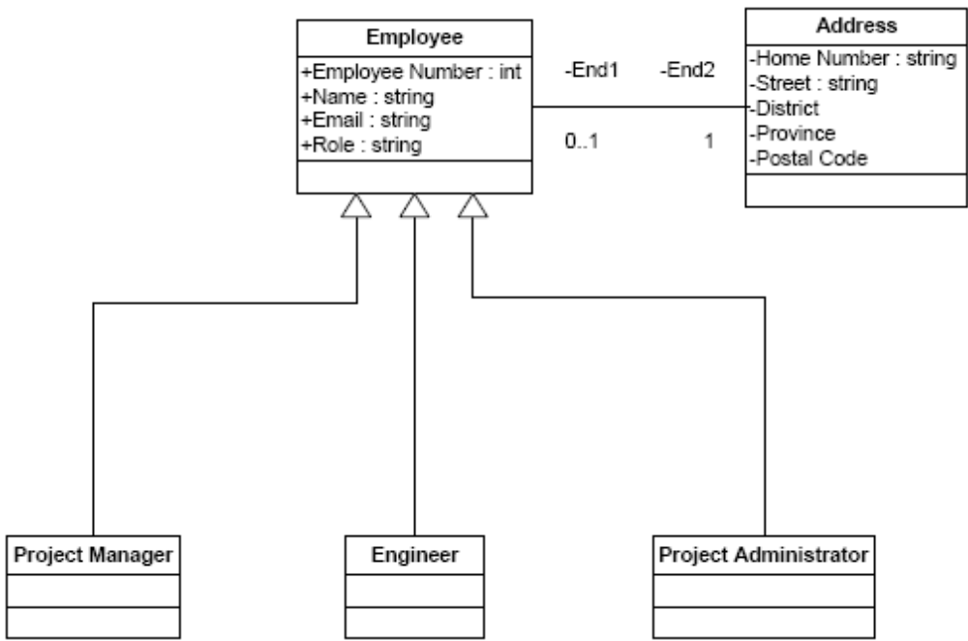

Class Diagram: “Form”
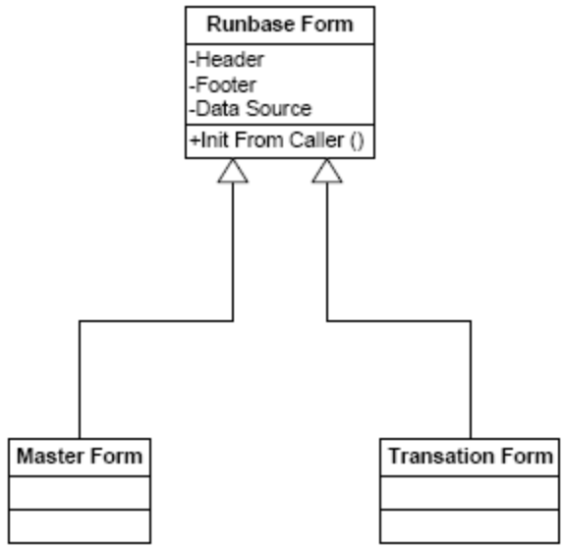

Class Diagram “Login”
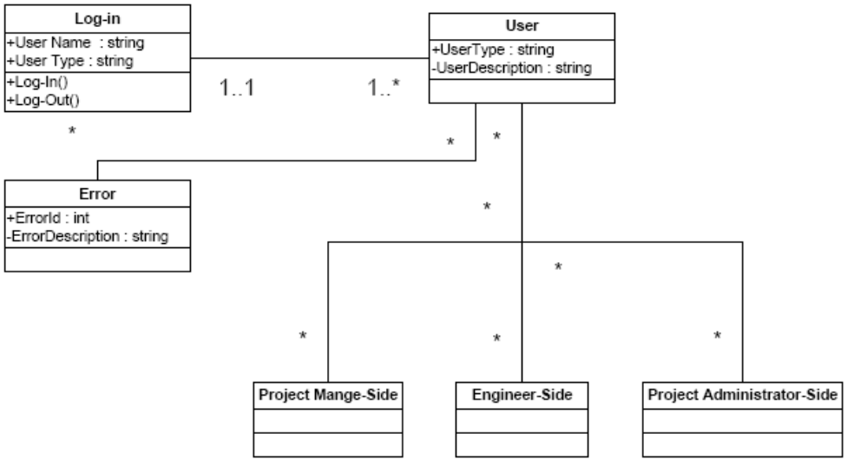

Sequence Diagram “Login”

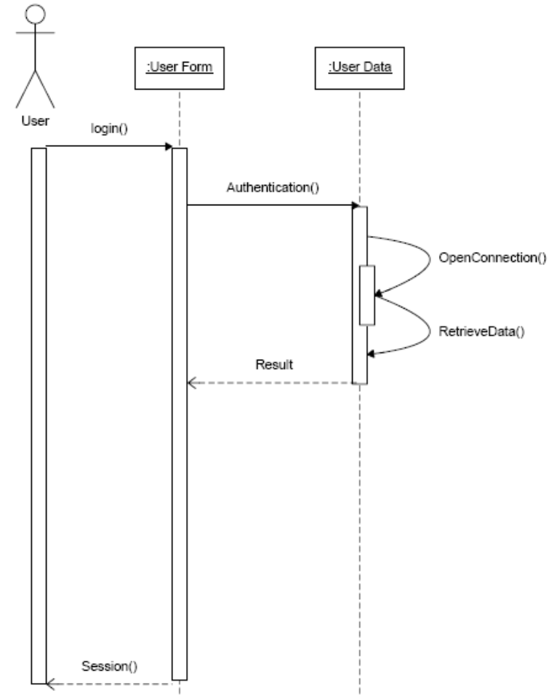
Sequence Diagram: “Add User”
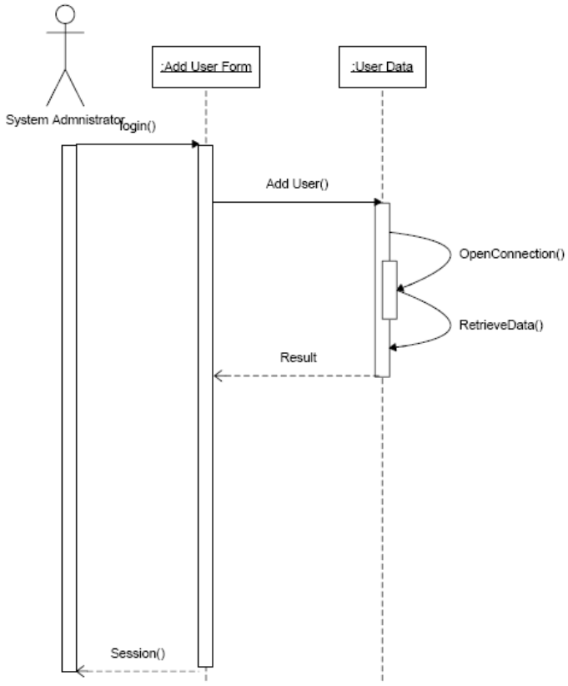
Sequence Diagram “Defind Permission”
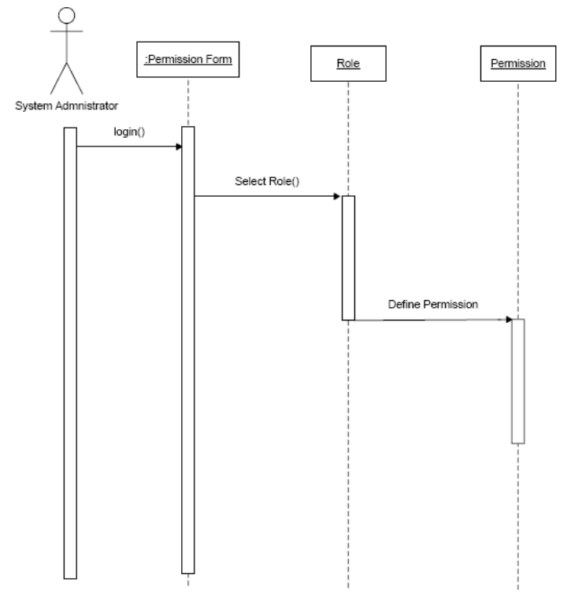
Sequence Diagram “Created Project”
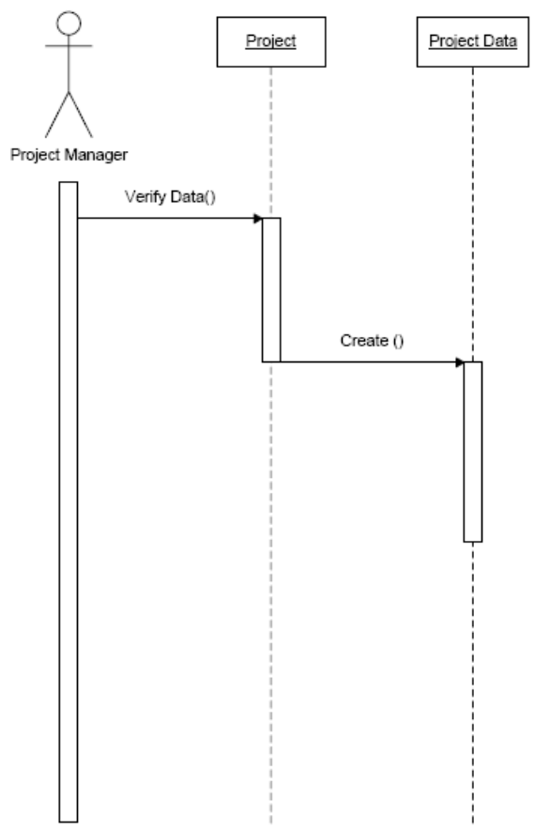

Appendix C GUI Design
Log in page:

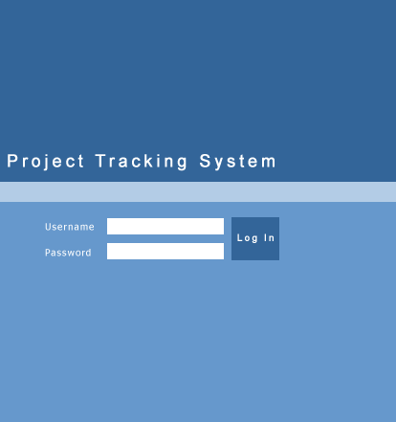

Home page:

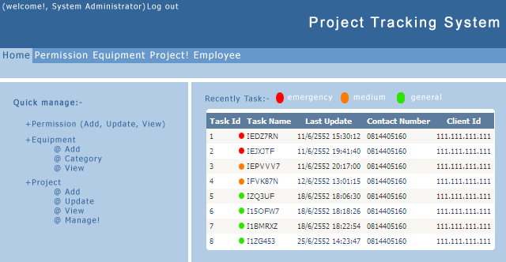
Permission page:
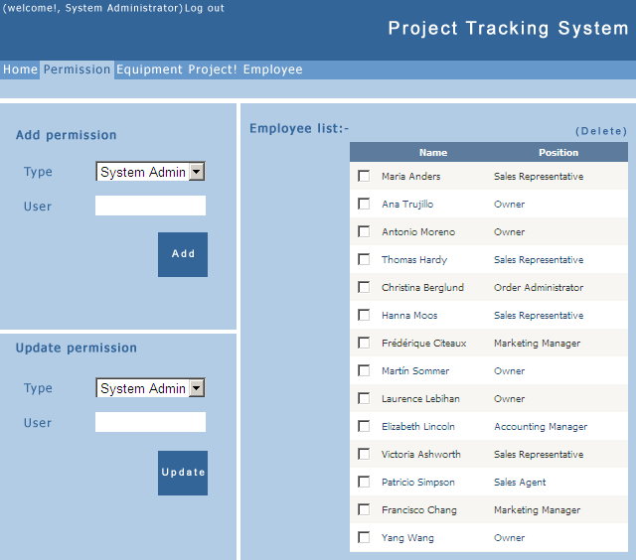

Project (addition) page
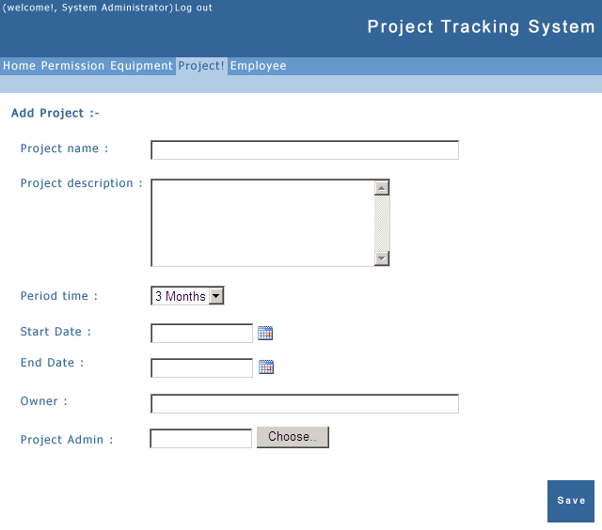
Project list page:
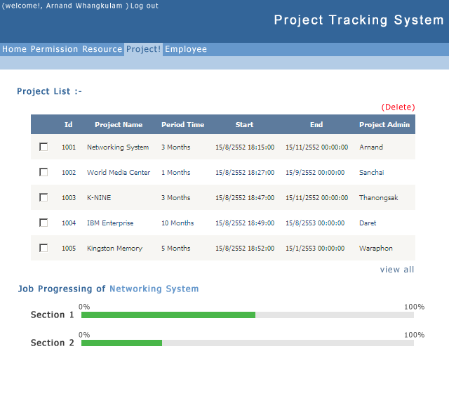
Project update page:
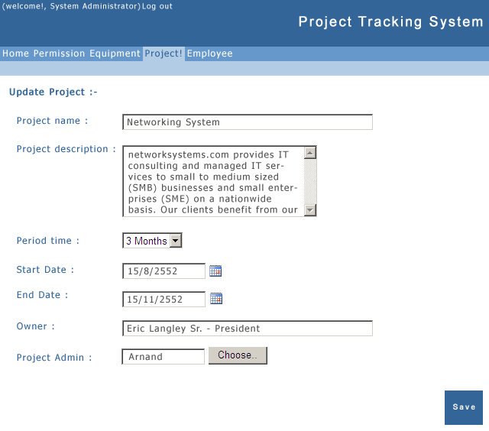
Employee add page:
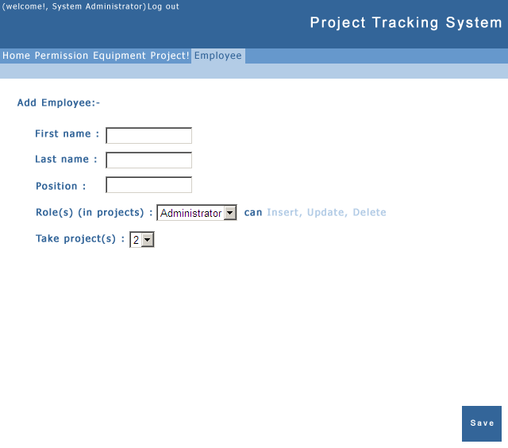

Employee list page:

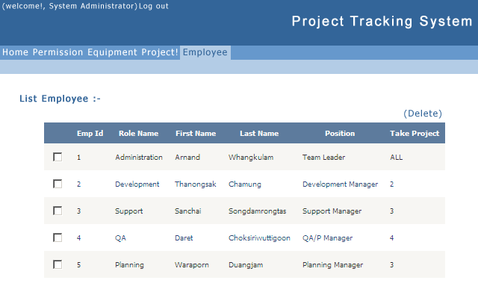
Employee update page:

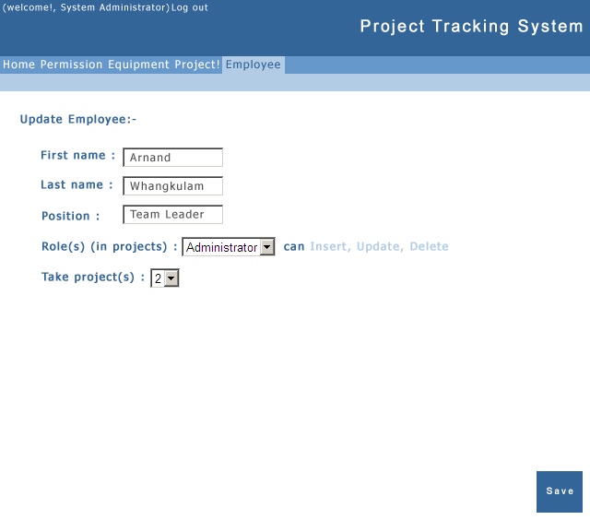
Resource add page:

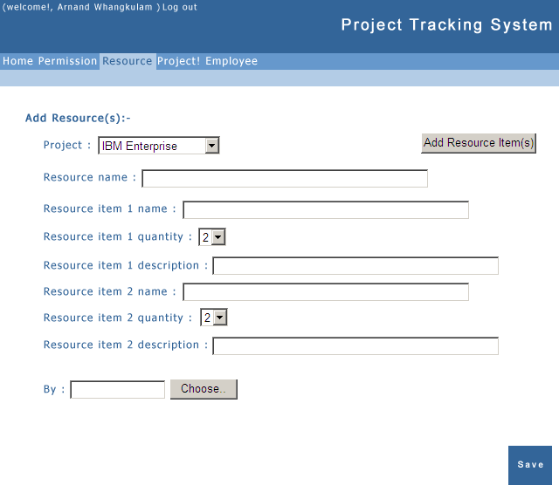
- เพิ่มการเบิก-จ่ายอุปกรณ์ โดยต้องทำการเลือก Project ก่อน ว่าต้องการเบิกอุปกรณ์ให้กับ Project ใด จากนั้นเป็นชื่อเอกสารของการเบิกจ่าย (Resource Name) ส่วนต่อมาจะเป็น ชื่อไอเท็มที่ต้องการ จำนวน คำอธิบาย
- การเพิ่มจำนวน Resource Item(s) ทำได้โดยคลิกที่ปุ่ม

Resource list page:

